**文明创建 人人有责**

**—博罗县农业技术推广中心全员参与创文活动**

7月10-14日，我中心领导赵春艳、卢美成带队，组织工作人员200多次到无物业公司管理的居民矮岭小区进行环境整治行动，为创文增添力量。行动中共发放宣传单张100余张，清理区内堆放的生活、建筑垃圾及杂草10余车，整治效果明显，确保了本区域居民聚集区整体环境卫生干净整洁。

下来，我中心将继续落实网格化巡查和包干责任，通过分组巡查对责任区进行日常保洁，并认真做好文明劝导及入户宣传工作，充分发挥县直机关单位的创文力量。

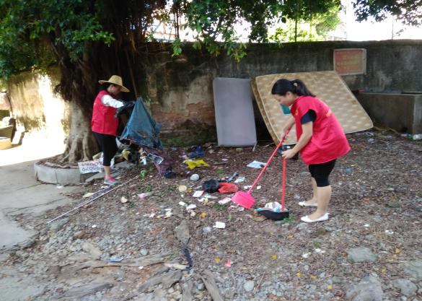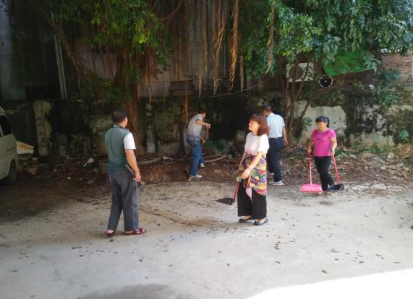

整治前

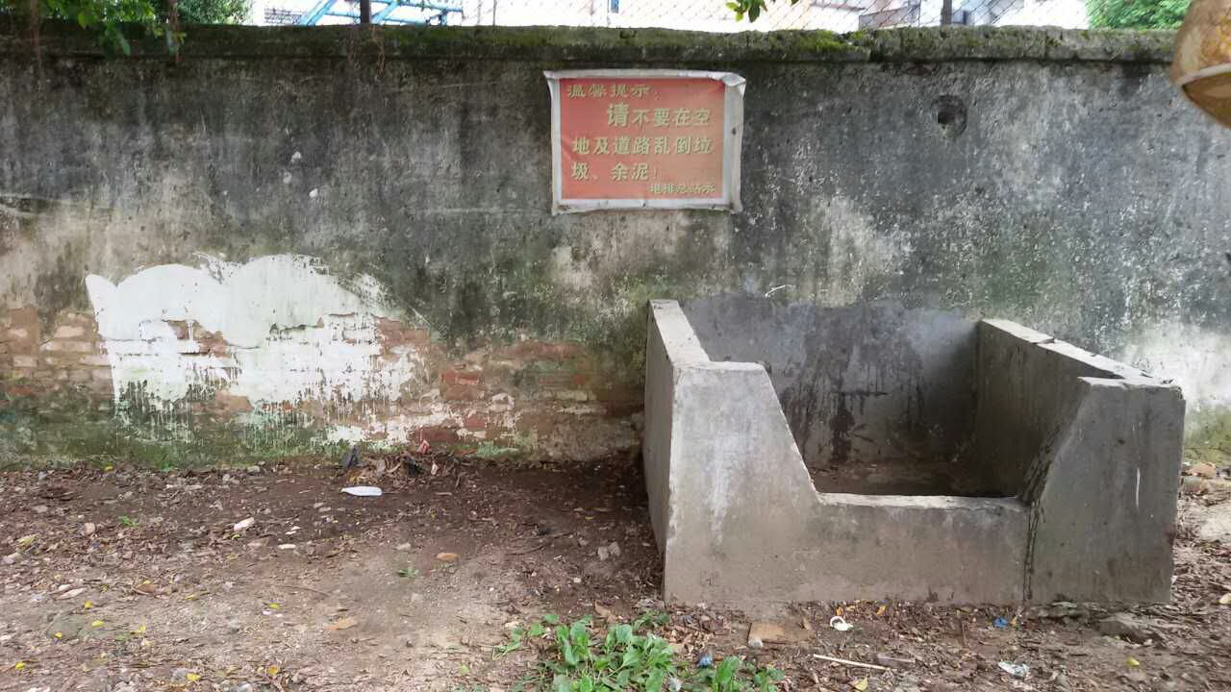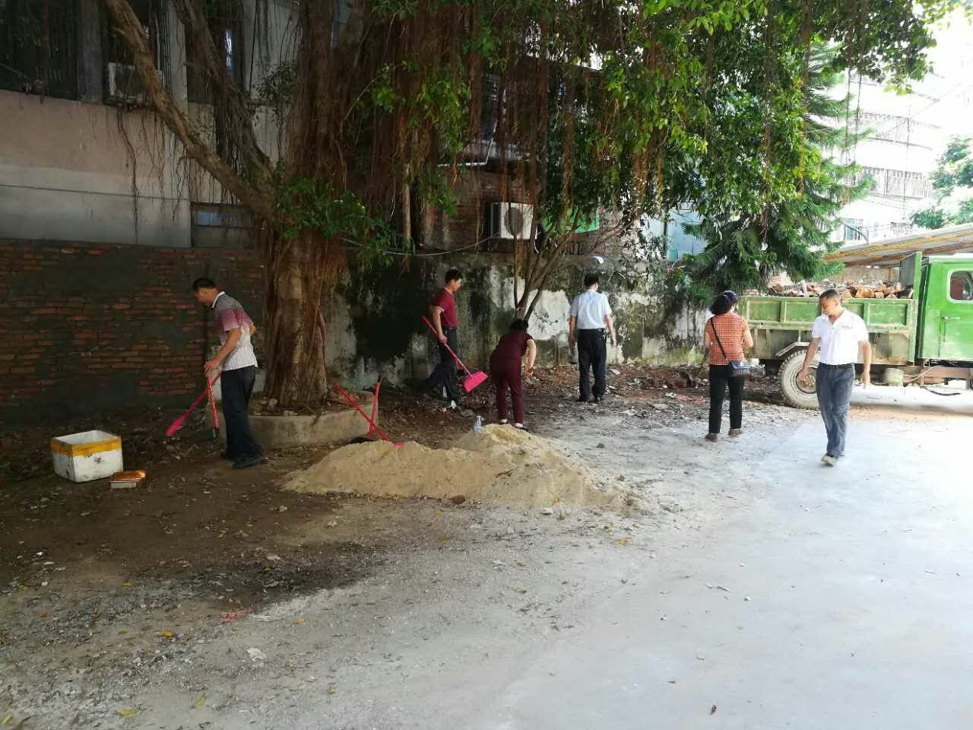整治后

博罗县农业技术推广中心

2017年7月14日